Congresso AISPT

28 – 30 marzo 2025



**SEDE DEL CONGRESSO**

FIRENZE - Hotel Villa La Stella, via Iacopone da Todi, 12 50133 tel.0555088018 mail: [info@villalastella.it](mailto:info@villalastella.it)

Per accedere al congresso è necessario effettuare un’iscrizione compilando la scheda di iscrizione in tutti i suoi campi versando la quota d’iscrizione **entro il 30 ottobre 2024**. La ricevuta dell’avvenuto pagamento dovrà essere trasmessa all’ indirizzo e-mail: [comitatoorg.congressoaispt2025@gmail.com](mailto:comitatoorg.congressoaispt2025@gmail.com). L’iscrizione comprende: Kit congressuale, ECM, Attestato di partecipazione, Coffee break, Light Lunch.

**QUOTE DI ISCRIZIONE**

Soci – 160 euro

Non Soci – 200 euro

Allievi (Scuola e Perfezionamento) e Studenti - 60 euro

Nel caso l’iscrizione sia fatta dopo la data del 30 ottobre i costi saranno i seguenti:

Soci - 180 euro

Non Soci – 220 euro

Allievi (Scuola e Perfezionamento) e Studenti 80 euro

**MODALITA’ DI PAGAMENTO**

Bonifico bancario intestato a **Associazione Italiana per la Sandplay Therapy (A.I.S.P.T.)  
BANCA INTESA SANPAOLO**

**Codice IBAN: IT 38 P 03069 03241 100000005095**

Causale: nome e cognome del partecipante, modulo di partecipazione al Congresso AISPT 2025. Si prega cortesemente di trasmettere la scheda e copia del bonifico tramite email a: [comitatoorg.congressoaispt2025@gmail.com](mailto:comitatoorg.congressoaispt2025@gmail.com).

Per cancellazioni ricevute ENTRO IL 21.03.2025 verrà rimborsato il 50% della quota di iscrizione. Non sono previsti rimborsi per cancellazioni dopo tale data.

I rimborsi saranno comunque effettuati dopo la data di fine del Congresso.

**CONFERMA DI ISCRIZIONE:** alla ricezione del modulo e del pagamento sarà inviata via e-mail una conferma di iscrizione.

**FATTURAZIONE**

La fatturazione avverrà esclusivamente a pagamento effettuato.

**ACCREDITAMENTO ECM**

I Crediti ECM assegnati all’evento sono 12. Per l’acquisizione dei crediti ECM sarà necessaria la rilevazione della presenza, che avverrà tramite firma di presenza, la partecipazione per tutta la durata del Congresso e la corretta compilazione del questionario di valutazione.

**SEGRETERIA ORGANIZZATIVA**

Alessandra Guarino Amato

Yura Loscalzo

Nunzianna Pellegrino

Paola Rocco

Anna Sampaolo

Contatto: [comitatoorg.congressoaispt2025@gmail.com](mailto:comitatoorg.congressoaispt2025@gmail.com).

**PRENOTAZIONE CAMERE**

Sono state opzionate delle camere in convenzione presso l’hotel Villa La Stella, tenute disponibili per gli iscritti al Congresso fino al 31.12.2024.Le camere sono in numero limitato per cui Vi preghiamo cortesemente di prenotare inviando un’email direttamente all’hotel Villa La Stella ([info@villalastella.it](mailto:info@villalastella.it)) non appena decisa l’iscrizione al Congresso. Le camere verranno saldate direttamente presso l'hotel.

I costi riservati ai partecipanti al Congresso sono i seguenti:

singola: 75,00€ a notte

doppia uso singolo: 95,00€ a notte

doppia per due persone: 110,00€ a notte

Tassa di soggiorno: 4€ a persona, a notte.

In fase di prenotazione si richiederà un numero di carta di credito a garanzia.

COORDINATE BANCARIE

PROVINCIA D'ITALIA DEI MISSIONARI OMI (Villa La Stella)

Via Jacopone da Todi, 12 50133 Firenze

MONTE DEI PASCHI DI SIENA

AG 3 FIRENZE IBAN IT 10 K 01030 02803 000001539838

**HOTEL VILLA LA STELLA**

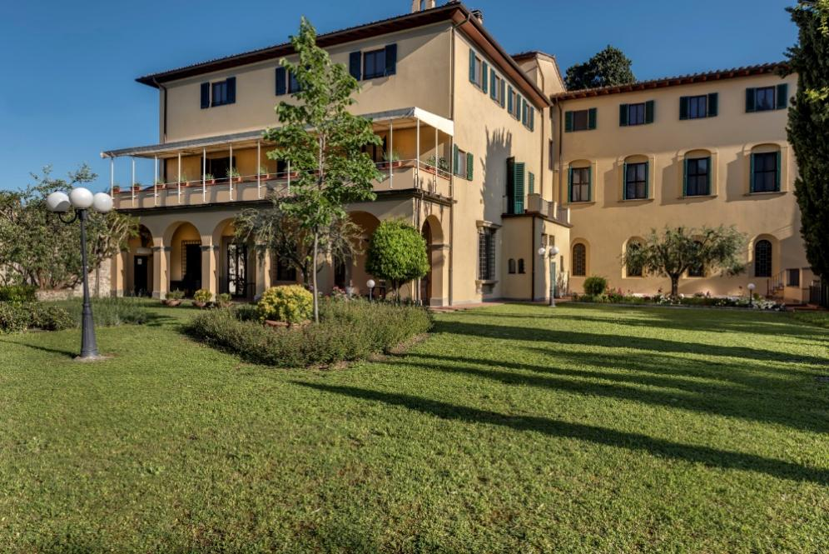

**COME RAGGIUNGERE VILLA LA STELLA**

**Dalla stazione centrale di Firenze Santa Maria Novella:**

**BUS:**Prendere l’autobus n. 7. La nostra fermata è Di San Domenico Curvone. Da lì, una volta traversata la strada, imboccare Via Iacopone da Todi. Tempo di percorrenza dalla Stazione Firenze S.M.N. c.ca 15 minuti.

**TAXI:**Un’ottima alternativa all’autobus! La stazione dei Taxi è proprio all’uscita della Stazione ed in 15 minuti si arriva a Villa La Stella. 

***Dall’Aeroporto di FIRENZE:***

**BUS:**Prendere la tramvia linea T2 direzione “Unità” e scendere alla fermata “Unità” che si trova di fianco alla Stazione di Firenze S.M.N. quindi prendere l’autobus n. 7. La nostra fermata è Di San Domenico Curvone. Da lì, una volta traversata la strada, imboccare Via Iacopone da Todi. Tempo di percorrenza dall’Aeroporto c.ca 40 minuti.

**TAXI:**Un’ottima alternativa all’autobus! La stazione dei Taxi è proprio all’uscita dell’Aeroporto ed in 25 minuti si arriva a Villa La Stella.

** ***In auto:***

Impostazioni GPS: Via Iacopone da Todi, 12 FIRENZE. Uscita Firenze Sud, quindi indicazioni per Fiesole. Percorsi circa 5km, una volta che la strada inizia a salire (Via San Domenico), percorrere ancora 1 km, Via Jacopone da Todi resta sul lato sinistro della strada.